延伸活動設計：吳伯玲
おおきなうみとちいさなマーヴィ―
小鯨魚馬維好想長大
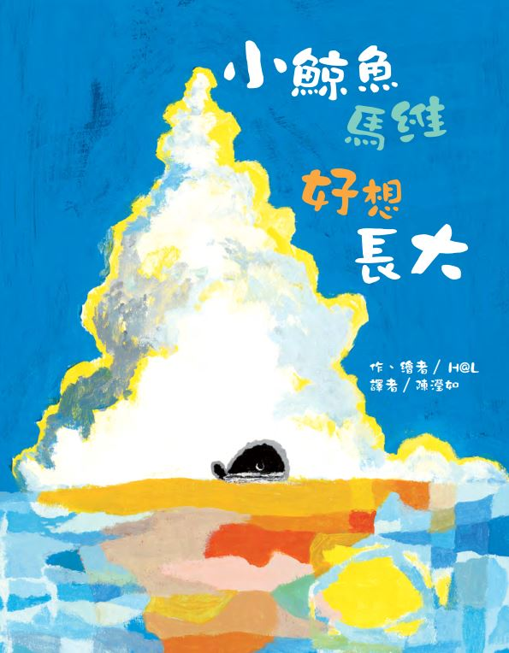

作、繪者／H＠L 譯者／陳瀅如
一分鐘讀故事
小鯨魚馬維的哥哥長大了，要獨立出外探險。
馬維和媽媽一起歡送哥哥，開始想像長大的自己……
「哥哥會游到大海的哪個地方？
會度過怎樣的每一天呢？要是我的話……」

馬維想當一位歌手，舉辦個人演唱會；
馬維想創造一道彩虹，當一位街頭藝人，讓大家開心的欣賞表演；
遇到大塞車的大海，馬維要當交通警察，好好守護大家的安全！
旅途中，也許會遇見馬維喜歡的她，也會有驚險萬分的時候……
馬維還想去看看海底的深處和大海的盡頭……

可是，小鯨魚馬維準備好了嗎？

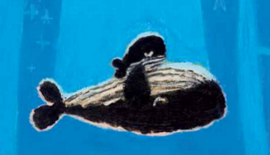
延伸活動
活動一：閱讀小達人
請小朋友仔細欣賞繪本，試著回答下面問題：
Q1：小鯨魚馬維和媽媽歡送要獨立外出探險的哥哥時，說了什麼祝福的話呢？
（路上小心，一路平安）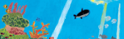
Q2：馬維幻想著自己會怎樣度過在大海邊的日子呢？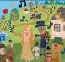
（或許能聽見音樂，每天都能高聲歌唱）
Q3：馬維長大後想當什麼？好舉辦個人演唱會呢？（當一位歌手）
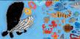
Q4：小鯨魚馬維覺得在熱鬧繽紛的大海裡生活會如何？（感覺應該會很有趣）
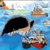
Q5：馬維想像當街頭藝人時，做什麼表演會讓大家覺得開心？
（大大的噴氣，創造一道彩虹）
Q6：遇到大海塞車時，馬維想扮演什麼角色呢？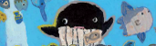
（當交通警察。幫忙指揮交通，守護大家的安全）
Q7：鯨魚叔叔是如何回答馬維「大海有盡頭嗎？」的提問呢？（我沒去過大海的盡頭。
但是，北方的大海可以望見滿天星斗。海象博士會說星座故事給大家聽。南方的大海每天都會舉辦祭
典。大海浩瀚無際。無論是海底深處或大海盡頭，都可以自己去看看喔！）
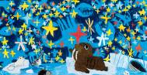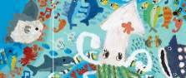
活動二：鯨魚小學堂
小朋友，你對繪本中的主角「鯨魚」認識有多少呢？看看以下網站的介紹，也可以把你查到有關「鯨」的相關知識寫或畫出來唷！
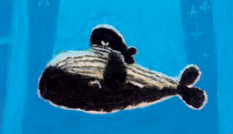
參考答案：
所有的鯨豚類主要可分為鬚鯨亞目和齒鯨亞目兩部分，一般而言，鬚鯨的體型都比較大，最大的藍鯨體長可超過三十公尺，號稱全世界體型最大的哺乳類動物，但牠們食物卻比較小，如小魚及磷蝦；但齒鯨中最大的抹香鯨曾有長達十八公尺的紀錄。

鯨的身體構造
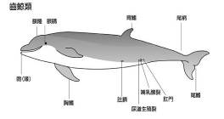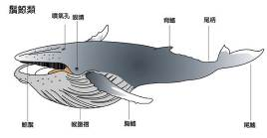
鬚鯨和齒鯨在生理、型態方面都有許多不同。從牠們的名字就知道最基本的差別在口腔：鬚鯨的口腔有鯨鬚板，從鯨魚的上顎懸垂而下，是皮膚的衍生物，摸起來跟人類的指甲有一點相像；鯨鬚板間的差異也是分類上的標準之一。鬚鯨在大口喝進海水之後，把嘴巴閉起來，再把舌頭往上一頂，海水順著鯨鬚板的縫隙流出去，小魚小蝦等食物就留在嘴巴裡。齒鯨呢？顧名思義，齒鯨的嘴巴裡全都長了牙齒，至於數目和大小則依種類而異，大部分的齒鯨是以海中的魚類或魷魚為食的。另外鬚鯨頭頂有兩個氣孔，但是齒鯨頭頂只有一個氣孔，所以噴氣的形狀也會長得不一樣喔。
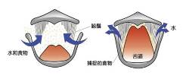
資料來源：https://kids.coa.gov.tw/view.php?func=knowledge&subfunc=kids_knowledge&category=C20&id=256

活動三：「鯨」當主角的繪本有……
小朋友，說說看你記憶中，還有哪些繪本也是以「鯨」當作主角的呢？你最喜歡哪一本呢？原因是什麼？

我聽過以「鯨」當主角的故事還有： ＿＿＿＿＿＿＿＿＿＿＿＿＿＿＿＿＿＿＿＿＿＿＿＿＿＿＿＿＿＿＿＿＿＿＿＿＿＿＿＿＿＿＿＿＿＿＿＿＿＿
它內容是說＿＿＿＿＿＿＿＿＿＿＿＿＿＿＿＿＿＿＿＿＿＿＿＿＿＿＿＿＿＿＿＿＿＿＿＿＿＿＿＿＿＿＿＿＿＿＿＿＿＿＿＿＿＿＿＿＿＿＿＿＿
這喜歡這故事是因為＿＿＿＿＿＿＿＿＿＿＿＿＿＿＿＿＿＿＿＿＿＿＿＿＿＿＿＿＿＿＿＿＿＿＿＿＿＿＿＿＿＿＿＿＿＿＿＿＿＿＿＿＿＿＿＿＿
以下書封供小讀者參考
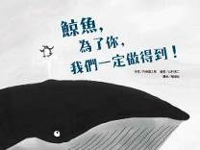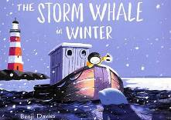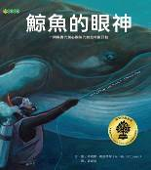

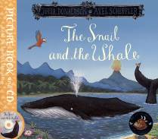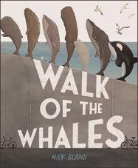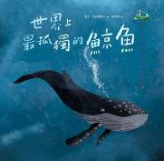
活動四：我們以海洋為家
除了「鯨」外，還有哪些生物也生活在海洋中呢？說說故事中出現幾種動物？你最喜歡哪一種？如果你是這繪本的畫者，還想在海洋中繪製哪些生物呢？
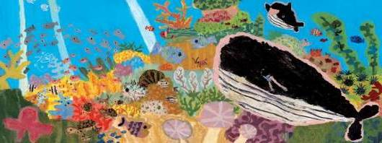

我還會畫……

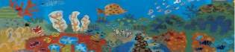
活動五：我會說祝福語
小朋友，還記得小鯨魚馬維和媽媽歡送哥哥時說了什麼話嗎？「路上小心，一路平安～～」那是祝福他平安順利的「祝福語」。一起來看看下面各式的祝福成語。

☆祝福吉祥、如意：
心想事成 夢想成真 萬事如意 好事連連 雙喜臨門 大吉大利 吉祥如意……
☆祝福心情開心愉快：
天天開心 笑口常開 喜氣洋洋……
☆祝福財運：
財源廣進 財源滾滾 財運亨通 金玉滿堂 年年有餘……
☆祝福事業、工作、前程：
工作順利 鴻圖大展 馬到成功 鵬程萬里 步步高升 事業有成 飛黃騰達……
☆祝福家庭：
合家歡樂 家庭幸福 美滿幸福 家庭和睦……
☆祝福平安、順利：
出入平安 歲歲平安 一帆風順 順風順水 事事順心……
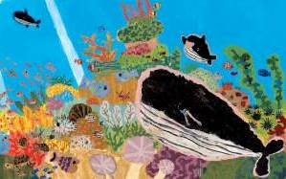
路上小心 一路平安
☆祝福生意好：
生意興隆 日進斗金 財源滾滾 財運亨通……
☆祝福身體健康、長壽，祝壽：
長命百歲 福如東海 壽比南山 身體健康 健康長壽 青春常在……
☆結婚祝福、讚美：
花好月圓、天長地久、地老天荒、白頭偕老、珠聯璧合、天作之合、天造地設、
百歲之好、百年好合……
參考資料來源：
https://kknews.cc/astrology/gyypzae.html
https://kknews.cc/essay/xlmqqz9.html
活動六：用彩紙折鯨魚
小朋友，利用不同顏色或是花紋的色紙。也可以摺出本繪本的主角——鯨魚唷！讓我們看看以下的摺紙說明，利用折出的紙鯨魚來演出一場海洋劇場。
鯨魚折法1
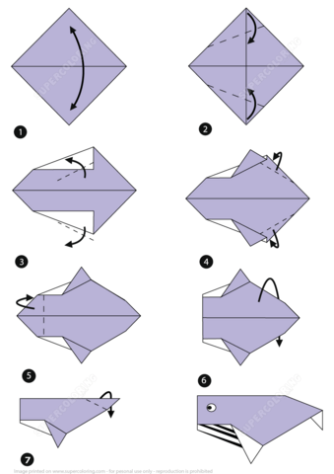

鯨魚折法2

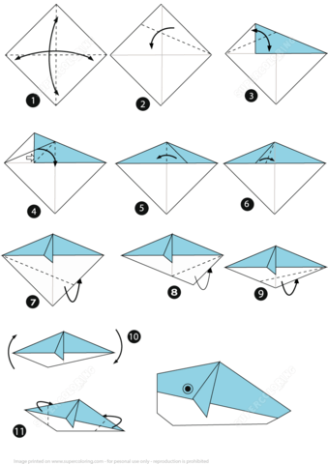

鯨魚折法3
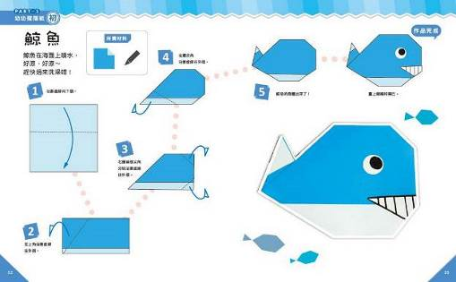
資料來源：
https://www.youtube.com/watch?v=3d5RRIYApAA
http://www.supercoloring.com/zh-hant/paper-crafts/how-to-make-an-origami-whale-instructions
https://mamilove.com.tw/market/240106
活動七：小鯨魚迷路了
小朋友，小鯨魚迷路了，請你帶領小鯨魚游回媽媽身邊。
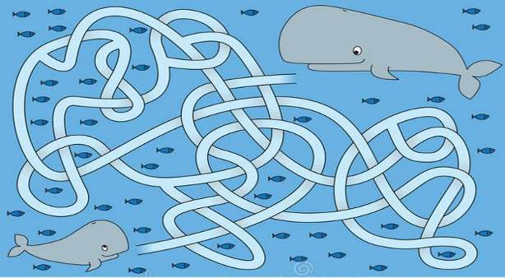
活動八：當我長大，我想……
故事中的主角小馬維想像著自己長大後要從事的工作、想去探索的地方……小朋友，想一想，你長大後想做什麼？在框中畫出或寫出你長大後想去的地方或想從事的職業。
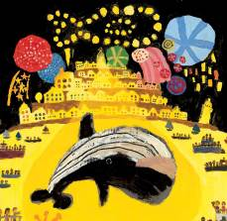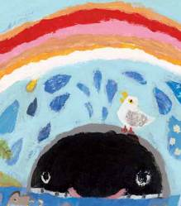

例如：
我長大後要當 馬戲團員 因為 我喜歡表演翻滾和投擲球 。

我長大後要當 因為 。

我長大後要當 因為 。

我長大後要去 因為 。

我長大後要去 因為 。

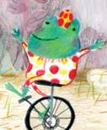

活動九：鯨魚大集合
小朋友，鯨魚外型獨特，線條簡單，不僅出現在繪本故事中，生活周遭也很常見以「鯨魚」形象設計的商品與造景唷！說說除了以下材質與用途之外，你還知道哪些以鯨魚外型所設計的物品。
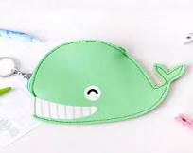零錢包 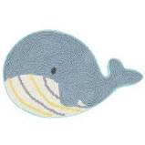腳踏墊
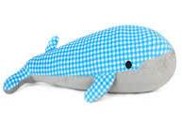絨毛抱枕 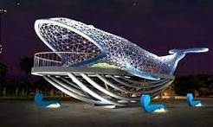裝置藝術
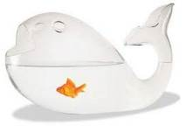魚缸 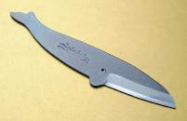短式廚刀
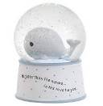音樂盒嬰兒餐盤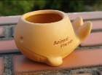小花盆
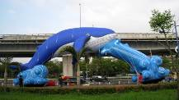充氣拱門 還有：

活動十：我是找圖小高手
看完《小鯨魚馬維》後，小朋友，請你張大眼睛找一找，左圖出現的海洋生物或建築出現在右圖的哪一頁呢？請你連一連。

